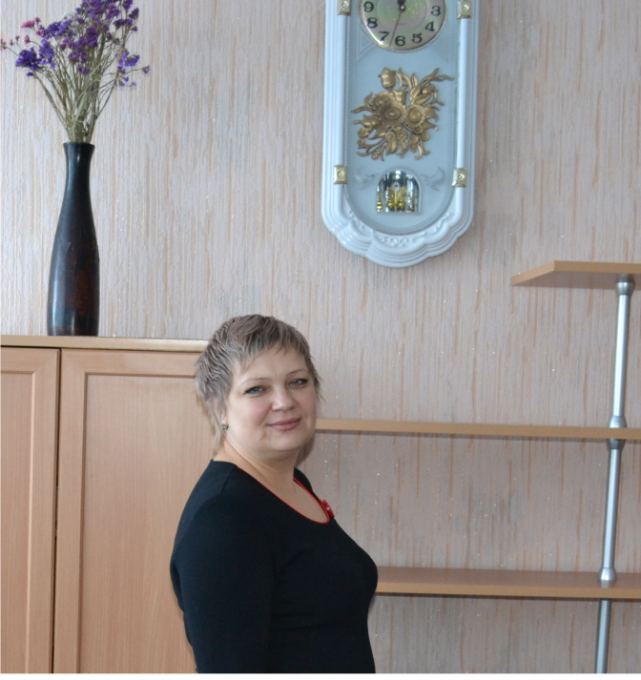
Еремина Татьяна Леонидовна.Г.Шимановск МОАУ СОШ №1.

Нетрадиционное домашнее задание как одна из форм подготовке к ЕГЭ.
При выборе тех или иных методов обучения необходимо , прежде всего стремится к продуктивному результату. При этом от учащегося требуется не только понять, запомнить и воспроизвести полученные знания, но и уметь ими оперировать, применять их в практической деятельности, развивать, ведь степень продуктивности обучения во многом зависит от уровня активности учебно-познавательной деятельности учащегося .
Познавательная деятельность учащегося не может сводиться только к слушанию, восприятию и фиксации учебного материала. Вновь полученные знания он должен пробовать , тут же мысленно применить, прикладывая к собственной практике и формируя, таким образом, новый образ профессиональной деятельности. И чем активнее протекает этот мыслительный и практический учебно-познавательный процесс, тем продуктивнее его результат. У учащегося начинают более устойчиво формироваться новые убеждения и конечно же пополняется профессиональный багаж учащегося. Вот почему активизация учебно-познавательной деятельности в учебном процессе имеет столь важное значение. Наши ученики отличаются от вчерашних учеников мобильностью, они более прогрессивны, деловиты, в их руках Интернет, где можно скачать готовый реферат, доклад и не готовить его самому . Ответы и решения задач можно найти в решебниках, справочниках и не надо думать. Ученики практически перестали работать самостоятельно, читать учебники, дополнительную литературу понизилась познавательная активность, самостоятельность, обучавшиеся перестали сами практически домашнее задание. А зачем это делать, когда есть готовое решение.
Нельзя согласиться с данной проблемой, нужно искать выход. И я стала искать новые формы работы и сделала акцент не только на усвоение знаний учащимися, но и на способы усвоения и переработки учебной информации, которые способствовали бы развитию познавательных сил и творческого потенциала учащихся. Как учитель я должна была активно стимулировать ученика к самоценной образовательной деятельности, обеспечить ему возможность самообразования, саморазвития, самовыражения в ходе овладения знаниями. Я приучаю своих учеников к тому, чтобы они не только сами рассказывали и отвечали на вопросы по изученному материалу, но и анализировали ответы других ребят и умели задавать вопросы своим одноклассникам. Большую роль отвожу повышению активности учебно-познавательной деятельности через самостоятельную работу учащихся при выполнении домашнего задания.
ЕГЭ требует от детей твердого знания учебного материала, а успешная его сдача – знания выходящие за рамки учебного материала, я перед собой поставила несколько задач:
1.Научить учащихся активно самостоятельно работать.
2. Добиться 100% выполнения домашнего задания.
3.Совместить подготовку к ЕГЭ и использование учебного материала через навыки работы с дополнительной литературой.
Основной принцип моей работы: «Ты все можешь сам». На уроках химии, я реализовывала свои задачи поэтапно:
Самообразование (научить добывать знания).
Саморазвитие (отбор материала).
Самовыражение (создание собственных опор).
Конечный итог — цель — самосостояние , «я все могу сам».
На всех этапах работы самое главное – это выработка положительной мотивации.
В начале свой работы я сама составляла тесты или использовала уже готовые тематические. Они применялись для первичного контроля знаний материала, который не столько проверял глубину усвоения материала, сколько давал общую картину усвоения, нацеливал учащихся на дальнейшую работу. Такой контроль хорошо проводить сразу после изучения материла. Тест состоит из заданий, на которые нужно быстро, не раздумывая дать ответ одним словом или цифрой. Все вопросы идут в соответствии с ходом материала. Вопросы можно задавать в устной форме, вслух, а можно раздать ксерокопии. Использую мультимедийное обучающее пособие «Шпаргалки», которое содержит задания и вопросы, взятые из материалов выпускных школьных экзаменов , а также из государственных тестов, проводимых среди выпускников школ России.
Второй тест проводится после основательного изучения материала. Тест состоит из разных по виду и сложности заданий; их выполнение предполагает не только знание фактического материала, но и творчество. По темам: «Подгруппа углерода», «Кислородосодержащие органические вещества», «Производные углеводородов» и т.д.
Когда учащиеся научились, работать с тестами настало время обучить и ребят проделывать эту работу. Работа была новая и нелегкая. Сначала учащиеся объединялись в группы, затем в пары, а потом самостоятельно выполняли задания по составление тестов по изученному материалу. На этом этапе ставлю цель: научить учащихся правильно составлять вопросы, что способствовало развитию речи. Поэтому в место обычного домашнего задания, я предлагаю учащимся самим составить вопросы в форме простого теста по пройденной теме . Ребята с удовольствием проводили проверку домашнего задания своих одноклассников, используя вопросы своего теста. Другие учащиеся не только отвечали, но и давали рецензию. Отмечали интересные и сложные вопросы, исправляли неправильную постановку вопроса. Много приходилось работать индивидуально, чтобы научить правильно, формулировать вопросы и умело отбирать материал.
Свобода в выборе заданий, форме подачи материала вдохновляет ребенка, придает смелость, укрепляет интерес, веру в свои возможности и в тоже время заставляет более пристально , критично оценивать свои и чужие результаты.
Когда цель достигнута, перехожу к следующему этапу работы, предлагая учащимся составлять вопросы с 4 вариантами ответа по типу части «А» ЕГЭ. Эти тесты можно использовать: как для индивидуальной проверки домашнего задания, так и фронтального опроса учащихся , но самое главное проверить эту работу у каждого учащегося составить рецензию и оценить. Постепенно работа усложнялась. Ребятам предлагалось составлять вопросы с кратким ответом части «В» ЕГЭ, более сильным учащимся включаю в домашнее задание составление вопросов части «С» ЕГЭ и прорешать их. Учащимся при составлении вопросов предлагается использовать дополнительную литературу и современные гипер-медиа средства Интернета. Это расширяет кругозор учащегося, обогащает его дополнительными знаниями. Моя цель, при использование этих средств заключается - это дать учащимся актуально-проблемное ядро учебного материала и из набора ознакомительных и актуальных статей в Интернет-источниках, находить и подбирать материал и т.п. Главное – дать хорошую начальную установку учащимся и создать условия для самостоятельной проработки темы. Для этого в начале работы я обучаю учащихся готовить сообщения по различным темам . Сообщение должно быть кратким, интересным, содержать полезную и нужную информацию, которая может пригодиться в жизни и соответствовать теме урока. Итогом работы будет то, что учащиеся сумеют увидеть проблему, будут подбирать соответствующий материал, смогут адекватно понять и применить найденный материал, оформить его в виде реферата, статьи и выступления на семинаре и подготовить вопросы.
Все это помогает мне реализовать свой подход в обучении . Моя работа требует от большой затраты времени, но приносит результаты и удовлетворение.
В ходе работы можно было прогнозировать предварительные итоги ЕГЭ. Учащиеся, которые научились справляться только с составлением вопросов части «А» ЕГЭ давали более низкие баллы. Обучающиеся которые работали с часть «В» и «С» давали балы выше 50.

